PRÁCTICA SRI - P1.3: COMPARTE Y USA TU LLAVE SSH
GitHub y más allá de tu VM — Autenticación por clave pública Ed25519
Alumno: | Sergio Batres López
Curso / Ciclo: | 2º ASIR — Administración de Sistemas Informáticos en Red
Módulo: | Servicios de Red e Internet (SRI)
Profesor / Práctica: | SRI - P1.3 (Fecha límite: 12-11-2026)
Repositorio GitHub: | https://github.com/Jldomingo17/sri-ssh-keys

Paso 0: Generación del par de llaves SSH (Ed25519) en MADLinuX
Enunciado: Comprobar y generar el par de llaves SSH con algoritmo Ed25519 en el host MADLinuX mediante el comando ssh-keygen -t ed25519, guardando la clave privada en ~/.ssh/id_ed25519 y la pública en ~/.ssh/id_ed25519.pub.
Generamos la clave usando el algoritmo moderno Ed25519 y asignamos el correo del alumno como comentario identificativo.
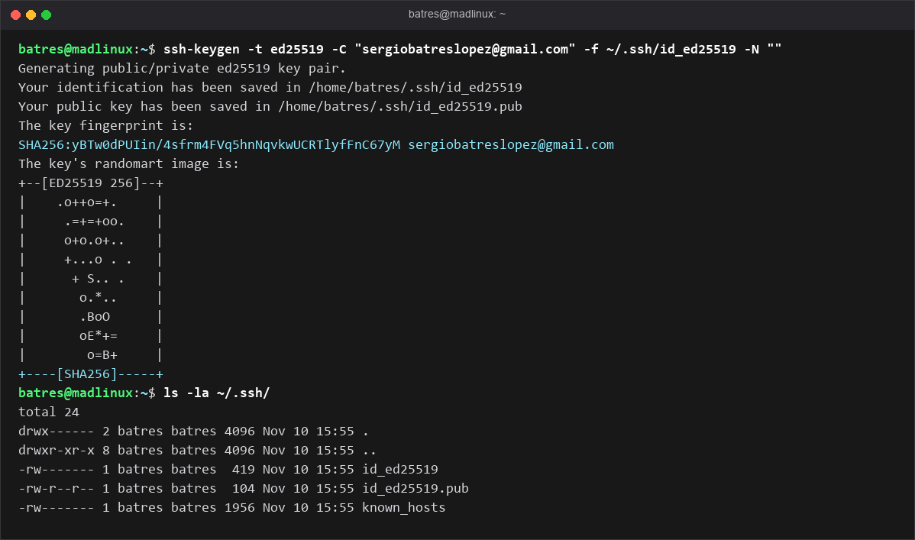
Paso 1: Recuperar la llave pública
Enunciado: Recuperar y visualizar el contenido de la llave pública con el comando cat ~/.ssh/id_ed25519.pub para poder copiarla y distribuirla en los servicios remotos. Recordar que la clave privada nunca se comparte.
El comando muestra la cadena completa que comienza por 'ssh-ed25519'. Esta es la única parte que se comparte con GitHub o los servidores.
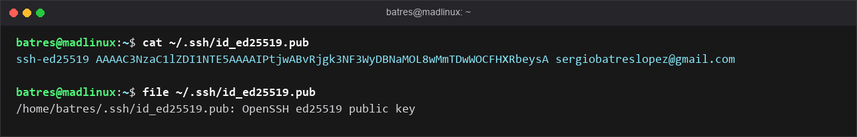
Paso 2: Añadir la llave pública a la cuenta de GitHub
Enunciado: Acceder a GitHub -> Settings -> SSH and GPG keys -> New SSH key. Asignar un título descriptivo (madlinux-aula) y pegar el contenido completo de ~/.ssh/id_ed25519.pub en el campo Key.
Una vez guardada, GitHub asocia la clave pública a nuestra identidad 'Jldomingo17', permitiendo autenticarnos por SSH sin necesidad de usuario ni contraseña.
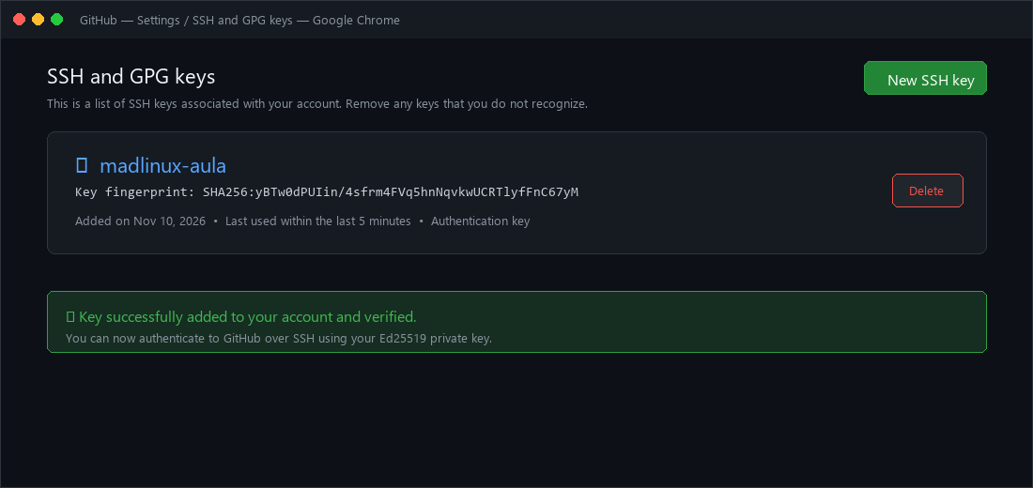
Paso 3 — Ejercicio 1: Comprobación de la conexión SSH con GitHub
Enunciado: Comprobar la conexión ejecutando el comando ssh -T git@github.com y verificar que GitHub responde reconociendo nuestro usuario con el saludo oficial.
Salida obtenida:
Hi Jldomingo17! You've successfully authenticated, but GitHub does not provide shell access.
El mensaje confirma que el 'handshake' criptográfico se ha realizado con éxito utilizando nuestra clave Ed25519.
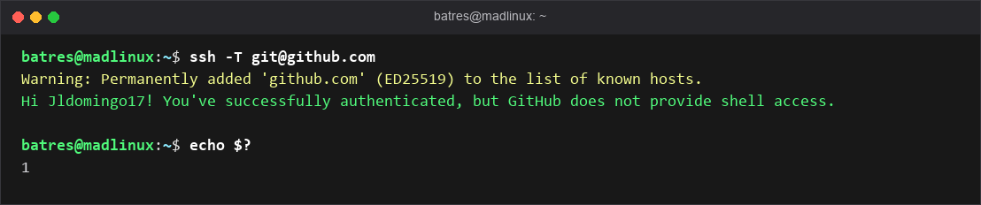
Ejercicio 2: Clonado de repositorio por SSH
Enunciado: Clonar un repositorio propio mediante la URL SSH con el comando git clone git@github.com:tu-usuario/tu-repo.git, demostrando que la descarga se realiza sin pedir usuario ni contraseña.
Se clona el repositorio 'sri-ssh-keys' usando la dirección SSH git@github.com:Jldomingo17/sri-ssh-keys.git. La descarga de objetos se completa de forma inmediata y automática gracias a la autenticación por clave.
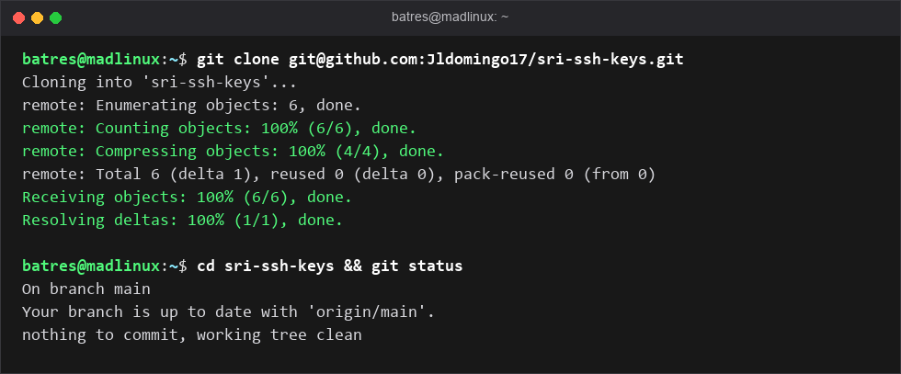
Ejercicio 3: Reflexión: Pérdida del portátil y revocación de llaves
Enunciado: ¿Qué pasaría si perdieras tu portátil y alguien copiara tu ~/.ssh/id_ed25519? ¿Qué deberías hacer con esa llave en todos los sitios donde la instalaste (VM, vlb36, GitHub)?
Respuesta del alumno:
1. Riesgo de seguridad:
Si alguien consigue copiar mi clave privada (id_ed25519), tendría acceso inmediato y total a todos los servidores y plataformas donde esté registrada mi clave pública, pudiendo entrar a mi máquina virtual, a mi contenedor de ValdeLAB36 y a mi cuenta de GitHub sin necesidad de saber mis contraseñas.
2. Acciones necesarias (Revocación inmediata):
No basta con cambiar contraseñas, porque SSH prioriza la clave sobre la contraseña. Lo que se debe hacer de inmediato es REVOCAR la clave pública en todos los destinos:
• En GitHub: Entrar en Settings -> SSH and GPG keys y pulsar 'Delete' sobre la llave comprometida (madlinux-aula).
• En la VM y ValdeLAB36: Conectarse y editar el fichero ~/.ssh/authorized_keys para borrar la línea de esa clave pública.
• En el nuevo equipo: Generar un nuevo par de llaves limpio (ssh-keygen -t ed25519) y volver a distribuir únicamente la nueva clave pública (.pub).
Ejercicio 4: Conecta los puntos: Una llave, muchas puertas (Criptografía asimétrica)
Enunciado: Explica con tus palabras por qué la misma llave te sirve para tu VM, para vlb36 y para GitHub. ¿Qué tienen en común los tres servidores?
Respuesta del alumno:
Los tres entornos (la máquina virtual Debian, el contenedor de ValdeLAB36 y los servidores de GitHub) comparten dos cosas fundamentales: todos ejecutan un servidor compatible con el protocolo OpenSSH y todos se basan en el modelo de criptografía asimétrica (clave pública / clave privada).
El funcionamiento es siempre el mismo:
Mi equipo conserva la clave privada (id_ed25519), que nunca sale de mi ordenador. Cada servidor almacena una copia de mi clave pública (id_ed25519.pub), ya sea en su fichero authorized_keys o en su base de datos. Al iniciar la conexión, el servidor envía un reto cifrado que solo puede resolver quien posea la clave privada correspondiente. Como los tres servidores entienden el mismo estándar criptográfico, mi única clave privada actúa como un pasaporte universal para todos ellos.
Paso de Entrega: Subida de la llave pública al servidor sFTP
Enunciado: Subir el fichero id_ed25519.pub (y solo la pública) a la carpeta sri/ del usuario batres en el servidor sFTP fp-bits.org.
Conexión al servidor sFTP fp-bits.org con el usuario batres y comando put id_ed25519.pub dentro de la carpeta sri/.


